
ESTADO DE GOIÁS
SECRETARIA DA FAZENDA
SUPERINTENDÊNCIA DA RECEITA ESTADUAL
DEPARTAMENTO DE FISCALIZAÇÃO

INSTRUÇÃO DE SERVIÇO N.º 0005/2002-DFIS, DE 03 DE JULHO DE 2002

Dispõe sobre a atualização do MANUAL DE AUDITORIA E PROCEDIMENTOS FISCAIS - VOLUME I instituído pela Instrução de Serviço n.º 010/93-DFIS e dá outras providências.

O CHEFE DO DEPARTAMENTO DE FISCALIZAÇÃO DA SUPERINTENDÊNCIA DA RECEITA ESTADUAL, no uso de suas atribuições e considerando a necessidade de atualizar, ampliar, aperfeiçoar e adequar os métodos de fiscalização atuais ao ordenamento jurídico-tributário vigente,

RESOLVE:

Art. 1º - Fica aprovado o roteiro de auditoria e procedimento fiscal denominado de “Auditoria da Conta Fornecedores - Roteiro 07” , constante no anexo único desta instrução, como atualização do roteiro de auditoria e procedimento fiscal de igual designação integrante do “Manual Auditoria e Procedimentos Fiscais - Volume I”, instituído pela Instrução de Serviço n.º 010/93-DFIS.

Parágrafo único – O modelo constante no anexo único desta instrução foi elaborado para ser executado preferencialmente em meio informatizado.

Art. 2º - Nas atividades de fiscalização do ICMS, nas situações em que se aplica, deve ser observado o modelo constante nesta instrução.

§ 1º - Nos eventuais casos em que o modelo não se adeqüe às necessidades da fiscalização, o agente do fisco deve adaptá-lo ou desenvolver modelo próprio, ficando obrigado a demonstrar com clareza, inclusive anexando nota explicativa, a apuração da infração tributária constatada.

§ 2º - Na hipótese do parágrafo anterior, o agente do fisco deve enviar ao Departamento de Fiscalização da Superintendência da Receita Estadual, cópia do modelo desenvolvido, para fins de análise e estudo com vistas à de criação de roteiro padronizado e respectiva implantação no sistema de fiscalização e auditoria.

GABINETE DO CHEFE DO DEPARTAMENTO DE FISCALIZAÇÃO DA SUPERINTENDÊNCIA DA RECEITA ESTADUAL, em Goiânia, aos três dias do mês de julho de 2002.

Fábio Eduardo Bezerra Lemos e Carvalho
CHEFE DO DFIS

VISTO:

Sérgio Renato de Oliveira
SUPERINTENDENTE DA RECEITA ESTADUAL

INSTRUÇÃO DE SERVIÇO N.º 0005/2002-DFIS

ANEXO ÚNICO
ROTEIRO 07 – TEXTO DE ORIENTAÇÃO E INSTRUÇÃO

ESTADO DE GOIÁS

SECRETARIA DE ESTADO DA FAZENDA
SUPERINTENDÊNCIA DA RECEITA ESTADUAL
DEPARTAMENTO DE FISCALIZAÇÃO

AUDITORIA DA CONTA FORNECEDORES

1.0 - CONCEITO

A Auditoria da Conta Fornecedores consiste na verificação da exatidão do saldo da conta, bem como na análise e verificação da regularidade dos lançamentos e dos documentos contábeis correspondentes.

2.0 – OBJETIVO

A Auditoria da Conta Fornecedores tem por finalidade principal verificar a existência de saldos irreais na conta fornecedores, presumivelmente originados de omissão de vendas¹, mais especificamente a ocorrência de passivo fictício² decorrente de obrigações já pagas ou cuja exigibilidade não seja comprovada pela empresa, ou de passivo oculto³, através do confronto do saldo da conta com o saldo resultante do levantamento da sua real movimentação no exercício analisado. Como objetivo secundário, visa obter informações indiciárias para a realização de auditoria diversa referente ao mesmo ou a outros exercícios.

NOTA 1: Presunção Legal – A ocorrência de passivo fictício constitui suporte fático que autoriza a presunção legal de omissão de vendas de mercadorias tributadas, conforme a legislação fiscal (inciso II do parágrafo 1º do artigo 25 do CTE - Lei 11.651/91).

NOTA 2: Passivo Fictício - Artifício que consiste no registro no passivo de obrigação inexistente ou manutenção de obrigação já extinta. Decorre, geralmente, do adiamento da baixa de títulos já quitados antes do encerramento do exercício, em razão de insuficiência de caixa escritural. Pode decorrer, também, de registro de operações simuladas, como por exemplo, falsos empréstimos.

NOTA 3: Passivo Oculto - Artifício que consiste na existência de obrigações existentes e que não se encontram registradas na contabilidade. Decorre, em geral, da omissão de operações de aquisição de ativos a prazo (mercadorias, matéria-prima, veículos, maquinários, etc.) ou da existência de operações de empréstimos contraídos não registrados na contabilidade.

3.0 – APLICAÇÃO

A Auditoria da Conta Fornecedores é aplicável a qualquer empresa que possua escrita contábil regular, devidamente registrada na Junta Comercial do Estado e, naturalmente, que promova operações de aquisição de ativos a prazo, ou apresente em seu balanço patrimonial exigibilidades contraídas junto a fornecedores.

4.0 – ESTRUTURA

4.1 – FUNDAMENTOS

Na conta fornecedores são registradas a crédito as obrigações decorrentes da aquisição a prazo de mercadorias para revenda ou industrialização, bens do ativo imobilizado e demais despesas ou compras de bens e serviços. A débito dessa conta são lançadas a baixa dessas obrigações pelos pagamentos dos títulos, descontos obtidos sobre compras, devoluções de compras e outras situações.

Caso o contribuinte tenha por hábito omitir o registro das receitas de vendas das mercadorias adquiridas a prazo, é muito possível que na data do vencimento as disponibilidades (caixa e bancos) não apresentem saldos suficientes para suportar os registros das baixas de tais obrigações no momento do efetivo pagamento, permanecendo as mesmas no passivo, embora já tenham sido quitadas, acarretando o chamado passivo fictício. Nessas circunstâncias, a legislação tributária entende que os pagamentos foram efetivados com recursos marginais, o conhecido “caixa dois”, decorrentes de vendas de mercadorias tributadas não registradas.

Por outro lado, caso o contribuinte deixe de lançar operações de aquisição a prazo de mercadorias, matéria-prima, bens e serviços na contabilidade, as obrigações por ventura existentes relativas a tais operações, constituem o chamado passivo oculto, cujo reflexo nas contas das disponibilidades, onde pode ocorrer insuficiência de caixa, deve ser investigado. Caso tais obrigações tenham sido quitadas, tal fato constituem pagamentos não contabilizados.

Visando averiguar a ocorrência ou não das situações acima descritas, a Auditoria da Conta Fornecedores apresenta em sua estrutura espaços próprios para a análise do saldo do período da conta e análise dos lançamentos contábeis.

A análise do saldo do período consiste na análise e confrontação do valor do saldo credor da conta fornecedores constante no balanço patrimonial do exercício financeiro fiscalizado, com a soma dos valores dos documentos que representam exigibilidades contraídas junto a terceiros a título dessa conta, no período fiscalizado ou anteriores e não quitados até a data do balanço do período sob fiscalização, constatados pelo fisco.

A análise dos lançamentos consiste na conferência dos lançamentos efetuados no livro Diário em confronto com as notas fiscais de compras a prazo de mercadorias, matérias-primas, bens e serviços e dos lançamentos dos títulos quitados efetuados no livro Diário.

4.2 – COMPOSIÇÃO

A Auditoria da Conta Fornecedores apresenta em sua organização um formulário principal, denominado de “Análise/Conclusão” e um conjunto de três formulários auxiliares, que exercem a função de detalhamento e de entrada de dados, denominados de “Relação de Compras a Prazo”, “Relação das Duplicatas Quitadas” e “Relação das Duplicatas a Pagar”, cujos totais são transportados para os itens correspondentes do formulário principal, onde são tratados em conformidade com os critérios preestabelecidos no mesmo.

No formulário principal é onde se realiza a comparação entre os dados da contabilidade da empresa, constantes em seu quadro A, e os dados obtidos do documentário, constantes em seu quadro B, levantados conforme os formulários auxiliares citados acima, bem como a análise e a interpretação dos resultados encontrados.

No formulário auxiliar “Relação das Duplicatas a Pagar” devem ser levantadas todas as duplicatas referentes a compra de mercadorias, bens e serviços a prazo cuja quitação somente ocorreu em período(s) subseqüente(s) ao do exercício auditado. No formulário auxiliar “Relação de Compras a Prazo” devem ser levantadas todas as compras de mercadorias, bens e serviços a prazo ocorridas no mês analisado. Por fim, no formulário auxiliar “Relação das Duplicatas Quitadas” devem ser lançadas todas as duplicatas referentes a compras de mercadorias, bens e serviços a prazo quitadas no mês analisado, independentemente da data da compra do bem.

Processa-se no quadro “C” do formulário principal a análise do saldo do período, objetivo maior desta auditoria, onde se realiza a conferência da exatidão do saldo da conta fornecedores constante no balanço do exercício fiscalizado, podendo-se constatar uma das seguintes irregularidades:

- Passivo Fictício - ocorre na hipótese em que o saldo da conta fornecedores for superior ao saldo apurado.

- Passivo Oculto - ocorre na hipótese em que o saldo da conta fornecedores for inferior ao saldo apurado.

Realiza-se no quadro “D” do citado formulário a análise dos lançamentos, onde verifica-se a ocorrência ou não de diferenças entre a contabilização dos fatos econômicos e o documentário respectivo, destinando-se a auxiliar na verificação da integridade da conta e ao levantamento de informações indiciarias para a realização de auditoria diversa.

A interpretação das ocorrências consta no quadro “E” (conclusão) deste formulário, onde, também, foi previsto um espaço apropriado (quadro F) para anotação de observações e notas explicativas sobre fatos relevantes e detalhes esclarecedores da auditoria.

5.0 – IRREGULARIDADES TÍPICAS

A execução da Auditoria da Conta da Fornecedores poderá revelar ou indicar, dentre outras, as seguintes situações mais freqüentes:

5.1– inclusão no saldo final da conta de compras de mercadorias, bens e serviços à vista, acarretando saldo do balanço maior que o saldo comprovado (passivo fictício), provavelmente por falta de saldo de caixa escritural;

5.2 – títulos quitados antes do encerramento do exercício financeiro, porém não baixados contabilmente, acarretando saldo do balanço a maior que o saldo comprovado (passivo fictício), provavelmente por falta de saldo de caixa escritural;

5.3 – redução do saldo credor da conta através de lançamentos em que se debita a conta de fornecedores e se credita outras contas do Passivo, geralmente contas correntes do titular, sócio ou diretor, que, assim, se tornam credores da empresa. Nesta hipótese, devem ser analisadas as contas creditadas, os títulos quitados, as datas dos efetivos pagamentos, bem como a disponibilidade financeira do supridor do recurso⁴;

5.4 – redução do saldo da conta fornecedores mediante a transferência de valores para contas do patrimônio líquido, criando, assim, falsas reservas que podem ser aproveitadas em posteriores aumentos fictícios do capital social;

5.5 – exclusão do saldo final da conta fornecedores de títulos ou duplicatas emitidos no exercício financeiro e que devem ser quitados em exercícios seguintes (passivo oculto);

5.6 – falta de contabilização ou intempestividade dos lançamentos das quitações de títulos, caso em que deve ser aplicada a Auditoria das Disponibilidades;

5.7 – falta de lançamento do pagamento juros relativos à quitação de duplicatas com atraso, caso em que, também, deve-se aplicar a Auditoria das Disponibilidades;

5.8 – lançamento a menor ou erro de soma a menor no Diário causando saldo credor a menor no balanço (passivo oculto), a ser quitado através de “caixa dois” (pagamentos não contabilizados) no exercício seguinte;

5.9 – lançamento a maior ou erro de soma no Diário causando saldo a maior no balanço (passivo fictício), situação que, a princípio, não implica sonegação de imposto;

NOTA 4 : A simples comprovação da capacidade econômica ou financeira de terceiros que figuram como quitadores de títulos da empresa não é suficiente para legitimar tais operações. Deve-se comprovar, por meio de transação bancária, a origem do numerário no dia da efetivação de cada operação. É necessário, portanto, que o pagamento seja feito através de cheque de emissão da pessoa supridora, que deve ter depósitos em sua conta de acordo com os rendimentos declarados.

6.0 – PROCEDIMENTOS BÁSICOS DA AUDITORIA

6.1 – DOCUMENTAÇÃO BÁSICA NECESSÁRIA

6.1.1 – Livro Diário⁵ (livro comercial);

6.1.2 – Livro Razão⁶ (livro comercial);

6.1.3 – Livros de Registros de Entradas;

6.1.4 – Notas fiscais de compras a prazo de mercadorias, matérias primas, bens e serviços;

6.1.5 – Títulos/duplicatas⁷ quitados no período fiscalizado;

6.1.6 – Títulos/duplicatas emitidos no período analisado, e anteriores, quitados em períodos subseqüentes ao do período fiscalizado.

NOTA 5: Se a escrituração do livro Diário se der com o uso de formulários contínuos, a empresa deverá encaderna-los com folhas numeradas seqüencialmente e proceder sua autenticação no órgão competente (art. 204, § 4º do RIR/94 – art. 258 do RIR/99 ).

NOTA 6: Por força da lei federal n.º 8.218/91, alterada pela lei n.º 8.383/91, o contribuinte que apura o seu imposto de renda com base no lucro real sujeita-se à apresentação do livro Razão (ou fichas), sob pena de sua escrituração contábil não ser considerada pelo fisco federal (art. 14 da Lei n.º 8.218/91; art. 62 da Lei n.º 8.383/91; art. 205 do RIR/94 e art. 259 do RIR/99 ), porém não é exigível a sua autenticação. A falta de manutenção do livro Razão nas condições determinadas na legislação, implica em situação passível de arbitramento do lucro, nos termos do art. 205 § 2º do RIR/94 – art. 259 § 2º do RIR/99.

NOTA 7: Duplicatas - Lei n.º 5.474, de 18 de julho de 1968 – Título de crédito que pode ser extraído da fatura (a emissão da duplicata é facultativa). A duplicata mercantil é título de crédito que constitui o instrumento de prova do contrato de compra e venda. É obrigatória nas vendas mercantis a prazo. A duplicata de prestação de serviços é título emitido por profissionais ou por empresas, para cobrança de serviços prestados. A duplicata tem origem em uma só fatura. De uma só fatura podem ser extraídas diversas duplicatas. Fatura - emissão nas vendas por atacado entre comerciantes. É a relação das mercadorias vendidas, com a discriminação de sua qualidade, quantidade, espécie e preço. Documento que comprova a celebração de um contrato de compra e venda mercantil. No caso de venda a prazo não inferior a trinta dias, fica obrigatória a extração da fatura, contendo a discriminação da mercadoria, o número e o valor da nota fiscal. Nota fiscal-fatura – Convênio SINIEF 70 SN - Pela nota fiscal-fatura, emite-se uma única relação de mercadorias vendidas, para cada operação realizada, com efeito de fatura mercantil e, para o Direito Tributário, de nota fiscal.

6.2 – MEDIDAS PRELIMINARES

6.2.1 – Verifique se os livros apresentados foram autenticados pelas repartições competentes, em especial o livro Diário na Junta Comercial do Estado, e se encontram revestidos pelas demais formalidades legais;

6.2.2 – Verifique se os livros comercias e fiscais apresentam:

6.2.2.1 – emendas ou rasuras;

6.2.2.2 – quebra de seqüência numérica das folhas;

6.2.2.3 – substituição de folhas;

6.2.2.4 – folhas ou espaços em branco;

6.2.2.5 – erros nas somas e transportes;

6.2.2.6 – outras irregularidades.

6.2.3 – Atentando para a terminologia⁸ adotada pela empresa em seu plano de contas, examine os livros contábeis considerando os seguintes tópicos:

6.2.3.1 – transferências de valores entre contas do Passivo Exigível;

6.2.3.2 – transcrição dos valores respectivos, do Diário para o Razão;

6.2.3.3 – conferência das somas do Razão;

6.2.3.4 – conferência da igualdade, na conta fornecedores, da soma do saldo credor inicial mais os créditos com a soma dos débitos mais o saldo credor final;

6.2.3.5 – conferência dos valores do balanço patrimonial com os saldos respectivos do Razão;

6.2.3.6 – idoneidade da documentação referente à liquidação de obrigações em busca de indícios de irregularidades;

6.2.3.7 – natureza das contas debitadas e creditadas em contrapartida com a conta fornecedores, buscando identificar lançamentos de débito em outra conta, ou de crédito, fora da conta caixa ou banco (disponibilidades), pelos pagamentos das aquisições de bens e serviços a prazo.

NOTA 8: A conta fornecedores, utilizada para o registro de obrigações decorrentes da aquisição de bens e serviços a prazo, pode constar no balanço sob outras denominações, tais como “Obrigações a Pagar”, “Contas a pagar”, “Títulos a Pagar”, etc.

6.3 – EXECUÇÃO

6.3.1 – Análise do Saldo do Período^{9, 10}

NOTA 9: Na execução dos passos seguintes, esteja atento às irregularidades típicas citadas anteriormente (tópico 5).

NOTA 10: Na ausência de identificação do formulário neste roteiro, entenda-se que a instrução refere-se ao formulário principal “Análise/Conclusão”.

6.3.1.1 – Notifique o contribuinte a comprovar, através de demonstrativo acompanhando da documentação respectiva, o saldo final da conta fornecedores do exercício a ser auditado¹¹;

NOTA 11: É boa medida certificar-se da existência ou não de auditoria da conta fornecedores relativa a períodos anteriores. Em caso positivo, verifique no Diário se existe algum tipo de ajuste no saldo da conta em decorrência de autuação. Inexistindo ajuste nesse sentido, deve-se abater do passivo fictício eventualmente encontrado na presente auditoria, o valor do passivo fictício encontrado na auditoria anterior.

6.3.1.2 – Confira as informações prestadas no demonstrativo apresentado pela empresa com os dados constantes dos títulos e da contabilidade, assim como as somas e os transportes no mesmo;

6.3.1.3 – Caso o contribuinte não apresente o demonstrativo citado no tópico anterior, ordene cronologicamente, por data de quitação, os títulos/duplicatas emitidos por fornecedores no período analisado ou anteriores, cuja quitação só ocorreu em períodos subseqüentes ao do encerramento do balanço patrimonial;

6.3.1.4 – Dos títulos ordenados, exclua aqueles que, embora emitidos até o último dia do exercício fiscalizado, correspondam a compras que só foram lançadas na contabilidade no exercício subseqüente, mencionando o fato no verso do título, além de anotar a data e a folha do livro Diário onde se deu o lançamento respectivo, bem como a data da entrada da mercadoria¹²;

NOTA 12: - Mercadorias em Trânsito - Os registros das compras de mercadorias, matérias-primas ou bens para o ativo imobilizado e das obrigações respectivas devem ser feitos em função da transmissão do direito de propriedade, a qual ocorre em dois momentos:
- A primeira e mais freqüente das situações, acontece na data do recebimento da mercadoria, onde o documento de compra (nota fiscal-fatura) coincide com a data do recebimento das mercadorias.
- O segundo momento ocorre na data do embarque da mercadoria, onde a mercadoria ainda não foi recebida pela empresa compradora, mas esta já detém o pleno direito sobre elas. Nesta hipótese, o lançamento contábil deverá ser a débito da conta “mercadorias em trânsito” e a crédito da conta “fornecedores”. No recebimento da mercadoria faz-se a transferência para a conta de “estoques”.

6.3.1.5 – Examine os títulos/duplicatas apresentados pela empresa objetivando detectar:

6.3.1.5.1 – títulos/duplicatas com quitação anterior à data do balanço;

6.3.1.5.2 – títulos/duplicatas onde o devedor não seja a empresa sob fiscalização;

6.3.1.5.3 – títulos/duplicatas com data de quitação após o vencimento, sem pagamento de multas ou juros;

6.3.1.5.4 – títulos/duplicatas com rasuras na quitação ou outras adulterações;

6.3.1.5.5 – títulos/duplicatas de diferentes credores com assinaturas semelhantes, ou assinaturas desiguais para títulos de um mesmo credor;

6.3.1.5.6 – títulos/duplicatas de diferentes credores com carimbos ou grafias semelhantes;

6.3.1.5.7 – títulos/duplicatas emitidos no período fiscalizado ou anteriores, com data de vencimento até ou posterior à data do balanço e que ainda não tenham sido quitados até a data da fiscalização.

6.3.1.6 – Com referência ao item 6.3.1.5.4, não constando no título a data da quitação, ou estando esta rasurada ou adulterada, considere como data de quitação a data correspondente ao vencimento do título;

6.3.1.7 – Circularizar junto a fornecedores, sempre que se deparar com títulos vencidos há muito tempo e não quitados, indícios de rasuras, adulterações ou com as situações referenciadas nos itens 6.3.1.5.3, 6.3.1.5.5 e 6.3.1.5.6 (títulos quitados com atraso sem pagamento de encargos, dúvidas quanto a assinaturas, carimbos ou grafias)¹³, notificando-os a declarar, por escrito, os valores a receber da empresa sob fiscalização, na data do balanço, apontando as correspondentes notas fiscais, faturas, duplicatas e respectivas datas de quitação;

NOTA 13: Havendo documentos sem data de quitação, com rasuras, adulterações ou outras irregularidades, proceda, através de termo próprio, à apreensão dos mesmos, para fins de averiguações (diligências, perícias, etc.) e/ou para anexação ao processo, no caso de autuação.

6.3.1.8 – Diligenciar junto aos fornecedores, caso persistam divergências ou dúvidas quanto às informações por eles prestadas, no intuito de examinar a documentação e respectivos lançamentos nos livros fiscais e contábeis referentes a tais operações;

6.3.1.9 – Com referência ao item 6.3.1.5.7, se ocorreu o vencimento do título, notifique o contribuinte a apresentar o comprovante da não quitação (declaração do fornecedor confirmando o atraso do pagamento ou a dilatação do prazo de pagamento – certidão de cartório de protesto de títulos ou de cobrança judicial). Somente devem ser considerados no demonstrativo do saldo credor os títulos comprovadamente pendentes de quitação na data do balanço;

6.3.1.10 – Duplicatas a Pagar no Final do Exercício – Caso o contribuinte não tenha apresentado o demonstrativo citado no tópico 6.3.1.1, lance e totalize no formulário “Relação das Duplicatas a Pagar” os títulos formadores do saldo credor, selecionados e ordenados cronologicamente por data de quitação conforme os tópicos anteriores;

6.3.1.11 – Ordenados cronologicamente por data de quitação, confira os lançamentos respectivos das quitações dos títulos a que se refere o tópico anterior no livro Diário nos quatro primeiros meses do exercício seguinte ao fiscalizado, anotando no verso do documento o número da página do livro e a data do lançamento;

6.3.1.12 – Saldo Credor Final do Período – Localize no livro Diário o balanço patrimonial do encerramento do exercício sob fiscalização, identificando a conta fornecedores (que pode apresentar outra intitulação conforme a nota 8). Em seguida, lance o valor do saldo credor dessa conta no item 1 do formulário “Análise/Conclusão”;

6.3.1.13 – Saldo Credor Final Comprovado – Lance no item 4 do formulário “Análise/Conclusão”, o valor comprovado do saldo credor da conta fornecedores conforme demonstrativo apresentado pelo contribuinte ou conforme apuração através do formulário “Relação das Duplicatas a Pagar no Final do Exercício”;

6.3.1.14 – Passivo Fictício – Confronte os valores lançados nos itens 1 e 4 do formulário “Análise/Conclusão”, lançando em seu item 7 a diferença eventualmente existente entre eles, encontrando , assim, o valor do passivo fictício (vide o tópico 6.3.3.1.1 – “Conclusão”);

6.3.1.15 – Passivo Oculto – Confronte os valores lançados nos itens 4 e 1 do formulário “Análise/Conclusão”, lançando em seu item 8 a diferença eventualmente existente entre eles, encontrando, assim, o valor do passivo oculto (vide o tópico 6.3.3.1.2 – “Conclusão”);

6.3.2 – Análise dos Lançamentos^{14, 15}

NOTA 14: Na execução dos passos seguintes, esteja atento às irregularidades típicas citadas anteriormente (tópico 5).

NOTA 15: Na ausência de identificação do formulário neste roteiro, entenda-se que a instrução refere-se ao formulário principal “Análise/Conclusão”.

6.3.2.1 – Período da Análise dos Lançamentos – Na ausência de indícios de irregularidades, escolha, a título de teste¹⁶, um dos meses do período sob fiscalização para terem seus lançamentos relativos à conta fornecedores analisados, lançando no item 9 o período correspondente. Opcionalmente, defina dois ou mais meses, desde que contíguos, ou mesmo todo o período da auditoria. Decidindo por analisar meses não adjacentes; ou pela análise individual de mais de um mês, utilize conjuntos de formulários adicionais, anotando tal providência no campo “Observações/Nota Explicativa”;

NOTA 16: Constatada alguma irregularidade significativa, estenda o teste a mais meses, ou a todos do período, usando, para isto, conjuntos de formulários adicionais.

6.3.2.2 – Confira, à vista dos documentos apresentados, os lançamentos das compras a prazo nos livros Diário e Razão;

6.3.2.3 – Confira as datas de quitação constantes nos respectivos documentos com as datas das baixas na escrita contábil;

6.3.2.4 – Confira se as notas fiscais que originaram as duplicatas encontram-se devidamente registradas no livro de Registro de Entradas (vide o tópico 6.3.3.1.2 – “Conclusão”);

6.3.2.5 – Total dos Créditos¹⁷ – Apure, no livro Diário, o total lançado a crédito¹⁸ da conta fornecedores, no período definido no item 9, proveniente exclusivamente de compras a prazo de mercadorias, matérias-primas, bens e serviços, lançando o resultado apurado no item 2 do formulário “Análise/Conclusão”;

NOTA 17: Havendo lançamento de crédito na conta fornecedores não correspondente a compra de bens e serviços a prazo (situação atípica) é preciso verificar sua origem cuidadosamente.

NOTA 18: Pode parecer redundância, mas a inclusão dos termos “por compras” na intitulação do item 2 do formulário “Análise/Conclusão” visa deixar claro que, no valor a ser transposto para este item, não devem ser considerados outros eventuais créditos na conta (estorno, p. exemplo), já que o objetivo é comparar os créditos efetuados por compras a prazo com o valor das compras a prazo efetivas.

6.3.2.6 – Compras a Prazo – Relacione nas colunas apropriadas do formulário “Relação das Compras a Prazo”, todas as notas fiscais relativas às compras de mercadorias, matérias-primas, bens e serviços a prazo ocorridas no período definido no item 9, pelo respectivo valor contábil, de acordo com datas, carimbos constantes nos documentos e registros efetuados no livro de Registro de Entradas^{19, 20}. Após, transporte o valor total encontrado para o item 5 do formulário “Análise/Conclusão”;

NOTA 19: Devem ser relacionadas não apenas as mercadorias cujo ingresso efetivo no estabelecimento da empresa tenha ocorrido dentro do período analisado (situação mais freqüente), mas, também, nos casos em que a empresa, não tendo ainda recebido as mercadorias (mercadorias em trânsito), tenha adquirido plena propriedade sobre as mesmas e procedido de acordo com a melhor técnica contábil (crédito na conta “fornecedores” e débito na conta “mercadorias em trânsito”). Vide nota 12 – Mercadorias em Trânsito.

NOTA 20: Não existe a obrigatoriedade do registro nos livros fiscais de certas compras ou despesas, cujos títulos correspondentes devem ter seus registros originais comprovados nos livros contábeis.

6.3.2.7 – Total dos Débitos²¹ – Apure, no livro Diário, o total lançado no período definido no item 9 a débito²² da conta fornecedores, proveniente exclusivamente de pagamentos de títulos relativos a fornecedores, lançando-o no item 3 do formulário “Análise/Conclusão”;

NOTA 21: Embora pareça redundância, a inclusão dos termos “por compras” na intitulação do item 3 do formulário “Análise/Conclusão” visa deixar claro que, no valor a ser transposto para este item, não devem ser considerados outros eventuais débitos na conta (estorno, p. exemplo), já que o objetivo é comparar os débitos efetuados por pagamentos de compras a prazo com o valor das duplicatas efetivamente quitadas no período.

NOTA 22: Caso haja lançamento de débito na conta fornecedores não correspondente a baixa de título relativo a compra de bens e serviços a prazo (situação atípica) é preciso verificar sua origem cuidadosamente.

6.3.2.8 – Duplicatas Quitadas – Relacione nas colunas apropriadas do formulário “Relação das Duplicatas Quitadas” todas as duplicatas efetivamente quitadas no decorrer do no período definido no item 9, considerando como data de quitação a data do vencimento do título, sempre que nele não constar a data da quitação ou esta estiver rasurada ou adulterada. Após totalizar o valor das quitações, transporte o valor encontrado para o item 6 do formulário “Análise/Conclusão”;

6.3.2.9 – Compras a Prazo Contabilizadas (crédito) a Maior – Apure no formulário “Análise/Conclusão” a eventual diferença existente entre o total dos créditos lançados na conta fornecedores por compras, conforme o item 2, e o total das compras a prazo, conforme o item 5, lançando o resultado obtido no item 10 (vide o tópico 6.3.3.2.1 – “Conclusão”);

6.3.2.10 – Compras a Prazo Contabilizadas (crédito) a Menor – Apure no formulário “Análise/Conclusão” a eventual diferença encontrada entre o total das compras a prazo, conforme o item 5, e o total dos créditos lançados na conta fornecedores por compras, conforme o item 2, anotando o resultado obtido no item 11 (vide o tópico 6.3.3.2.2 – “Conclusão”);

6.3.2.11 – Contabilização (débito) a Maior de Duplicatas Quitadas – Apure no formulário “Análise/Conclusão” a eventual diferença encontrada entre o total dos débitos lançados na conta fornecedores por pagamentos de títulos, conforme o item 3, e o total das duplicatas quitadas, conforme item o 6, anotando o resultado obtido no item 12 (vide o tópico 6.3.3.2.3 – “Conclusão”);

6.3.2.12 – Duplicatas Quitadas Contabilizadas (débito) a Menor – Apure no formulário “Análise/Conclusão” a eventual diferença encontrada entre o total das duplicatas quitadas, conforme o item 6, e o total dos débitos lançados na conta fornecedores por pagamentos de títulos, conforme o item 3, anotando o resultado obtido no item 13 (vide o tópico 6.3.3.2.4 – “Conclusão”);

6.3.3 – Conclusão

6.3.3.1 – Análise do Saldo do Período

6.3.3.1.1 – Item 7 – Omissão de Vendas – O valor do passivo fictício apurado conforme o item 7, é, conforme o item 14, considerado pela legislação como omissão do registro de vendas de mercadorias tributadas, caso em que deve ser lavrado o competente auto de infração reclamando-se o imposto correspondente;

6.3.3.1.2 – Item 8 – Indicativo de falta de registro de Compras a Prazo (Passivo Oculto) – O valor do passivo oculto apurado conforme item 8, é, conforme o item 15, indicativo do não registro de compras a prazo, mas que têm seus pagamentos contabilizados ou confirmados. Neste caso, investigue a origem do passivo oculto e verifique se no exercício seguinte as respectivas duplicatas foram lançadas a crédito do caixa ou bancos, ou se foram mantidas à margem da contabilidade, realizando, se for o caso, a Auditoria das Disponibilidades. Se confirmado o não registro de compras e identificadas as respectivas notas fiscais, aplique a correspondente multa formal pelo não registro das mesmas;

6.3.3.2 – Análise dos Lançamentos

6.3.3.2.1 – Item 10 – Indicativo de formação de Passivo Fictício – A princípio a diferença apurada no item 10 (compras a prazo contabilizadas a maior) indica, conforme exposto no item 16, a formação de passivo fictício, quase sempre por falta de caixa oficial, podendo decorrer, mais provavelmente, das hipóteses seguintes²³:

- lançamento de compras à vista, como se fossem a prazo;

- simplesmente, pelo lançamento na conta fornecedores de compras a prazo em valor superior ao comprovado²⁴.

NOTA 23 : A diferença apurada no item 10 deve se refletir, concomitantemente, no item 7, onde é considerada como presunção legal de omissão de vendas, desde que inexistam outras irregularidades simultâneas que possam compensar o saldo final da conta e o contribuinte não tenha recorrido a subterfúgios para ajustá-lo. Em hipótese contrária, ou seja, não confirmada no item 7 a diferença apurada no item 10, suas causas e efeitos devem ser analisados minuciosamente, realizando-se, se for o caso, a “Auditoria das Disponibilidades”.

NOTA 24: O lançamento na conta fornecedores de compras a prazo em valor superior ao comprovado dá margem a fraudes envolvendo as disponibilidades da empresa. Constitui oportunidade para subterfúgios, como o suprimento do caixa, direta ou indiretamente (débito em conta do ativo), como contrapartida do lançamento a maior na conta fornecedores (crédito em conta do passivo).

6.3.3.2.2 – Item 11 – Indicativo de formação de Passivo Oculto²⁵ – A princípio a diferença apurada no item 11 (compras a prazo contabilizadas a menor) indica, conforme exposto no item 17 do formulário, a formação de passivo oculto como decorrência, mais provavelmente, da não contabilização de compras a prazo (ou contabilização por valores inferiores aos dos documentos fiscais), posteriormente quitadas, possivelmente com numerário marginal (caixa dois). Pode, também, significar o não registro dos documentos fiscais no livro de Registro de Entradas²⁶. Neste caso, se confirmado o não registro de compras e identificadas as respectivas notas fiscais, aplique a correspondente multa formal pelo não registro das mesmas;

NOTA 25: A diferença apurada neste item pode se refletir, concomitantemente, no item 8, desde que inexistam outras irregularidades simultâneas que possam compensar o saldo final da conta e o contribuinte não tenha recorrido a subterfúgios para ajustá-lo. Em qualquer hipótese, eventuais diferenças apuradas no item 11 devem ter suas causas e efeitos analisados minuciosamente no exercício sob fiscalização e subseqüentes, realizando-se, se esta medida se justificar, a “Auditoria das Disponibilidades”.

NOTA 26: Isto pode acontecer, por exemplo, na hipótese em que as compras a prazo registradas nos livros fiscais estejam registradas corretamente na contabilidade, mas o valor das compras a prazo levantado pelo fisco seja maior que o valor de ambos os registros.

6.3.3.2.3 – Item 12 – Indicativo de simulações de pagamentos/transferências entre contas/outras irregularidades – Em princípio a diferença apurada no item 12 (contabilização a maior de duplicatas quitadas) não significa sonegação direta do ICMS; mas, conforme o item 18, é indicativa de irregularidades que podem resultar em falta de pagamento do imposto. Portanto, suas causas e seus efeitos devem ser investigados. Assim, ocorrendo tal diferença, verifique se decorrem de:

- lançamentos postergados de títulos quitados em meses ou períodos anteriores²⁷;

- simulações de pagamentos²⁸;

- transferências entre contas²⁹;

- falta de apresentação de duplicatas quitadas;

- erro simplesmente.

NOTA 27: Neste caso, considerando que a infração ocorreu por ocasião da postergação do pagamento efetuado, analise a situação e realize, se esta medida se revelar como melhor alternativa, a “Auditoria das Disponibilidades” relativa ao período sob fiscalização e/ou anteriores.

NOTA 28: Esta fraude pode ser vislumbrada na hipótese em que o contribuinte, tendo originalmente deixado de contabilizar pagamentos de títulos referentes a fornecedores (formação de passivo fictício), credita conta diversa da conta caixa ou bancos em contrapartida ao débito indevido, no intuito de acertar o saldo da conta.

NOTA 29: Semelhantemente ao caso a que se refere a nota anterior (28), tendo ocorrido a formação de saldo credor fictício (passivo fictício), pode suceder que o contribuinte o transfira para contas do patrimônio líquido, principalmente no encerramento do exercício financeiro. Assim, além de acertar o saldo da conta fornecedores, são criadas reservas que poderão ser usadas para futuro aumento do capital social. Nesta hipótese, a infração não ocorre na data do aumento do capital, mas no momento da formação do passivo fictício.

6.3.3.2.4 – Item 13 – Indicativo de formação de Passivo Fictício/pagamentos não contabilizados/postergação de pagamentos – A diferença apurada no item 13 (duplicatas quitadas contabilizadas a menor) é, conforme o item 19, indicativo de formação de passivo fictício³⁰, tendo como causas mais prováveis, possivelmente motivadas por insuficiência de caixa oficial:

- pagamentos a fornecedores não contabilizados ou contabilizados a menor que o valor dos documentos;

- postergação do lançamento de pagamentos a fornecedores.

NOTA 30 : Logicamente, a existência de títulos quitados relativos a fornecedores cujos pagamentos não tenham sido contabilizados acarretam passivo fictício, pois o saldo da conta resulta a maior que o saldo real, desde que inexistam outras irregularidades simultâneas que possam compensar o saldo final da conta e o contribuinte não tenha recorrido a subterfúgios para ajustá-lo. Nesta hipótese, a auditoria, deverá apurar, concomitantemente, diferenças nos itens 13 e 7, sendo considerada neste último, como presunção legal de omissão de vendas. Em hipótese contrária, ou seja, não confirmada no item 7 a diferença apurada no item 13, suas causas e efeitos devem ser analisados minuciosamente, realizando-se, se for o caso, a “Auditoria das Disponibilidades”.

NOTA 31: Com referência aos itens da conclusão, a apenas um (14 ref. ao 7) corresponde presunção legal específica. Os demais são indicativos de irregularidades que podem apontar sonegação efetivada ou potencial (preparação para sonegação posterior), hipótese em que deve-se analisar a documentação e realizar, se for o caso, a “Auditoria das Disponibilidades”.

6.3.4 – Observações/Nota Explicativa - Mencione neste campo, usando linguagem clara, objetiva e com o emprego da lógica, os fatos relevantes da auditoria, observações e esclarecimentos necessários.

xxxxxxxxxxxxxxxxxxxxxxxxxxxxxx
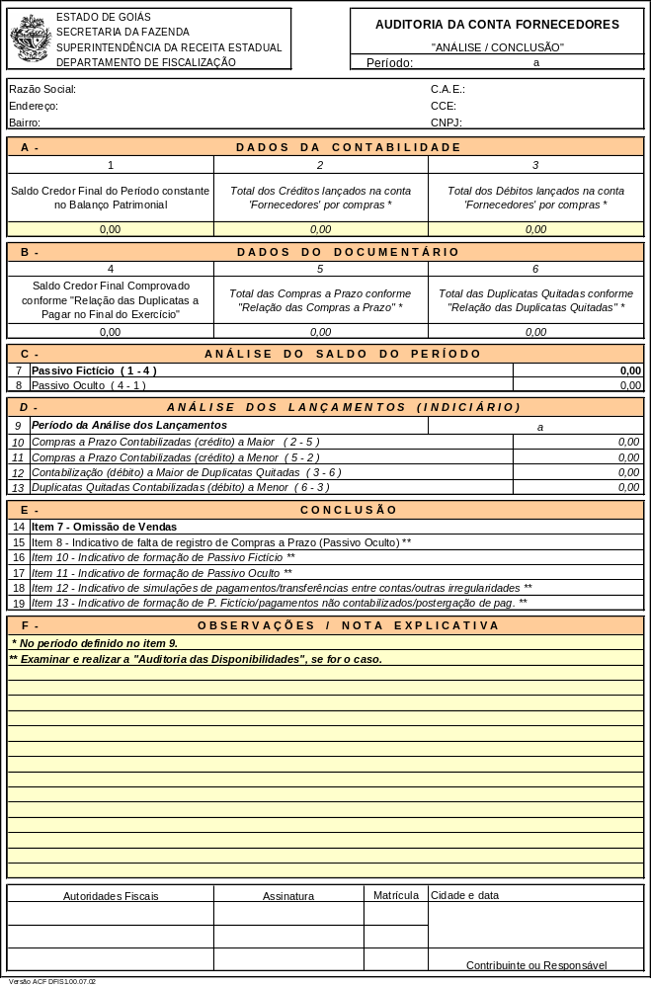
INSTRUÇÃO DE SERVIÇO N.º 0005/2002-DFIS - ANEXO ÚNICO - ROTEIRO 07 - FORMULÁRIO PRINCIPAL “ANÁLISE/CONCLUSÃO”
INSTRUÇÃO DE SERVIÇO N.º 0005/2002-DFIS - ANEXO ÚNICO - ROTEIRO 07 - FORMULÁRIO AUXILIAR “RELAÇÃO DAS DUPLICATAS A PAGAR”
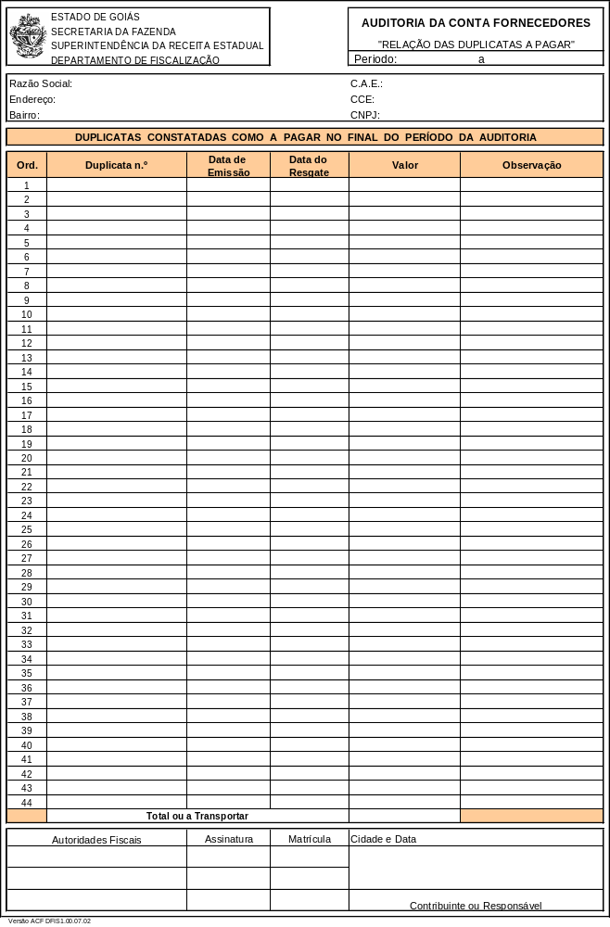
INSTRUÇÃO DE SERVIÇO N.º 0005/2002-DFIS - ANEXO ÚNICO - ROTEIRO 07 - FORMULÁRIO AUXILIAR “RELAÇÃO DAS COMPRAS A PRAZO”
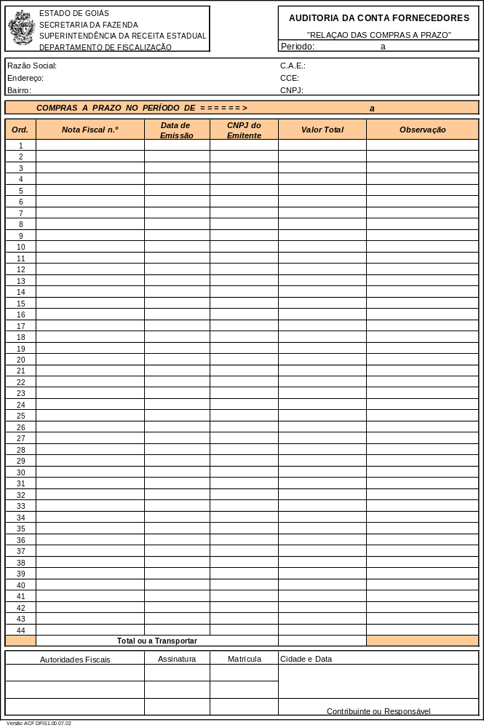
INSTRUÇÃO DE SERVIÇO N.º 0005/2002-DFIS - ANEXO ÚNICO - ROTEIRO 07 - FORMULÁRIO AUXILIAR “RELAÇÃO DAS DUPLICATAS QUITADAS”

